Q1. I am a movie.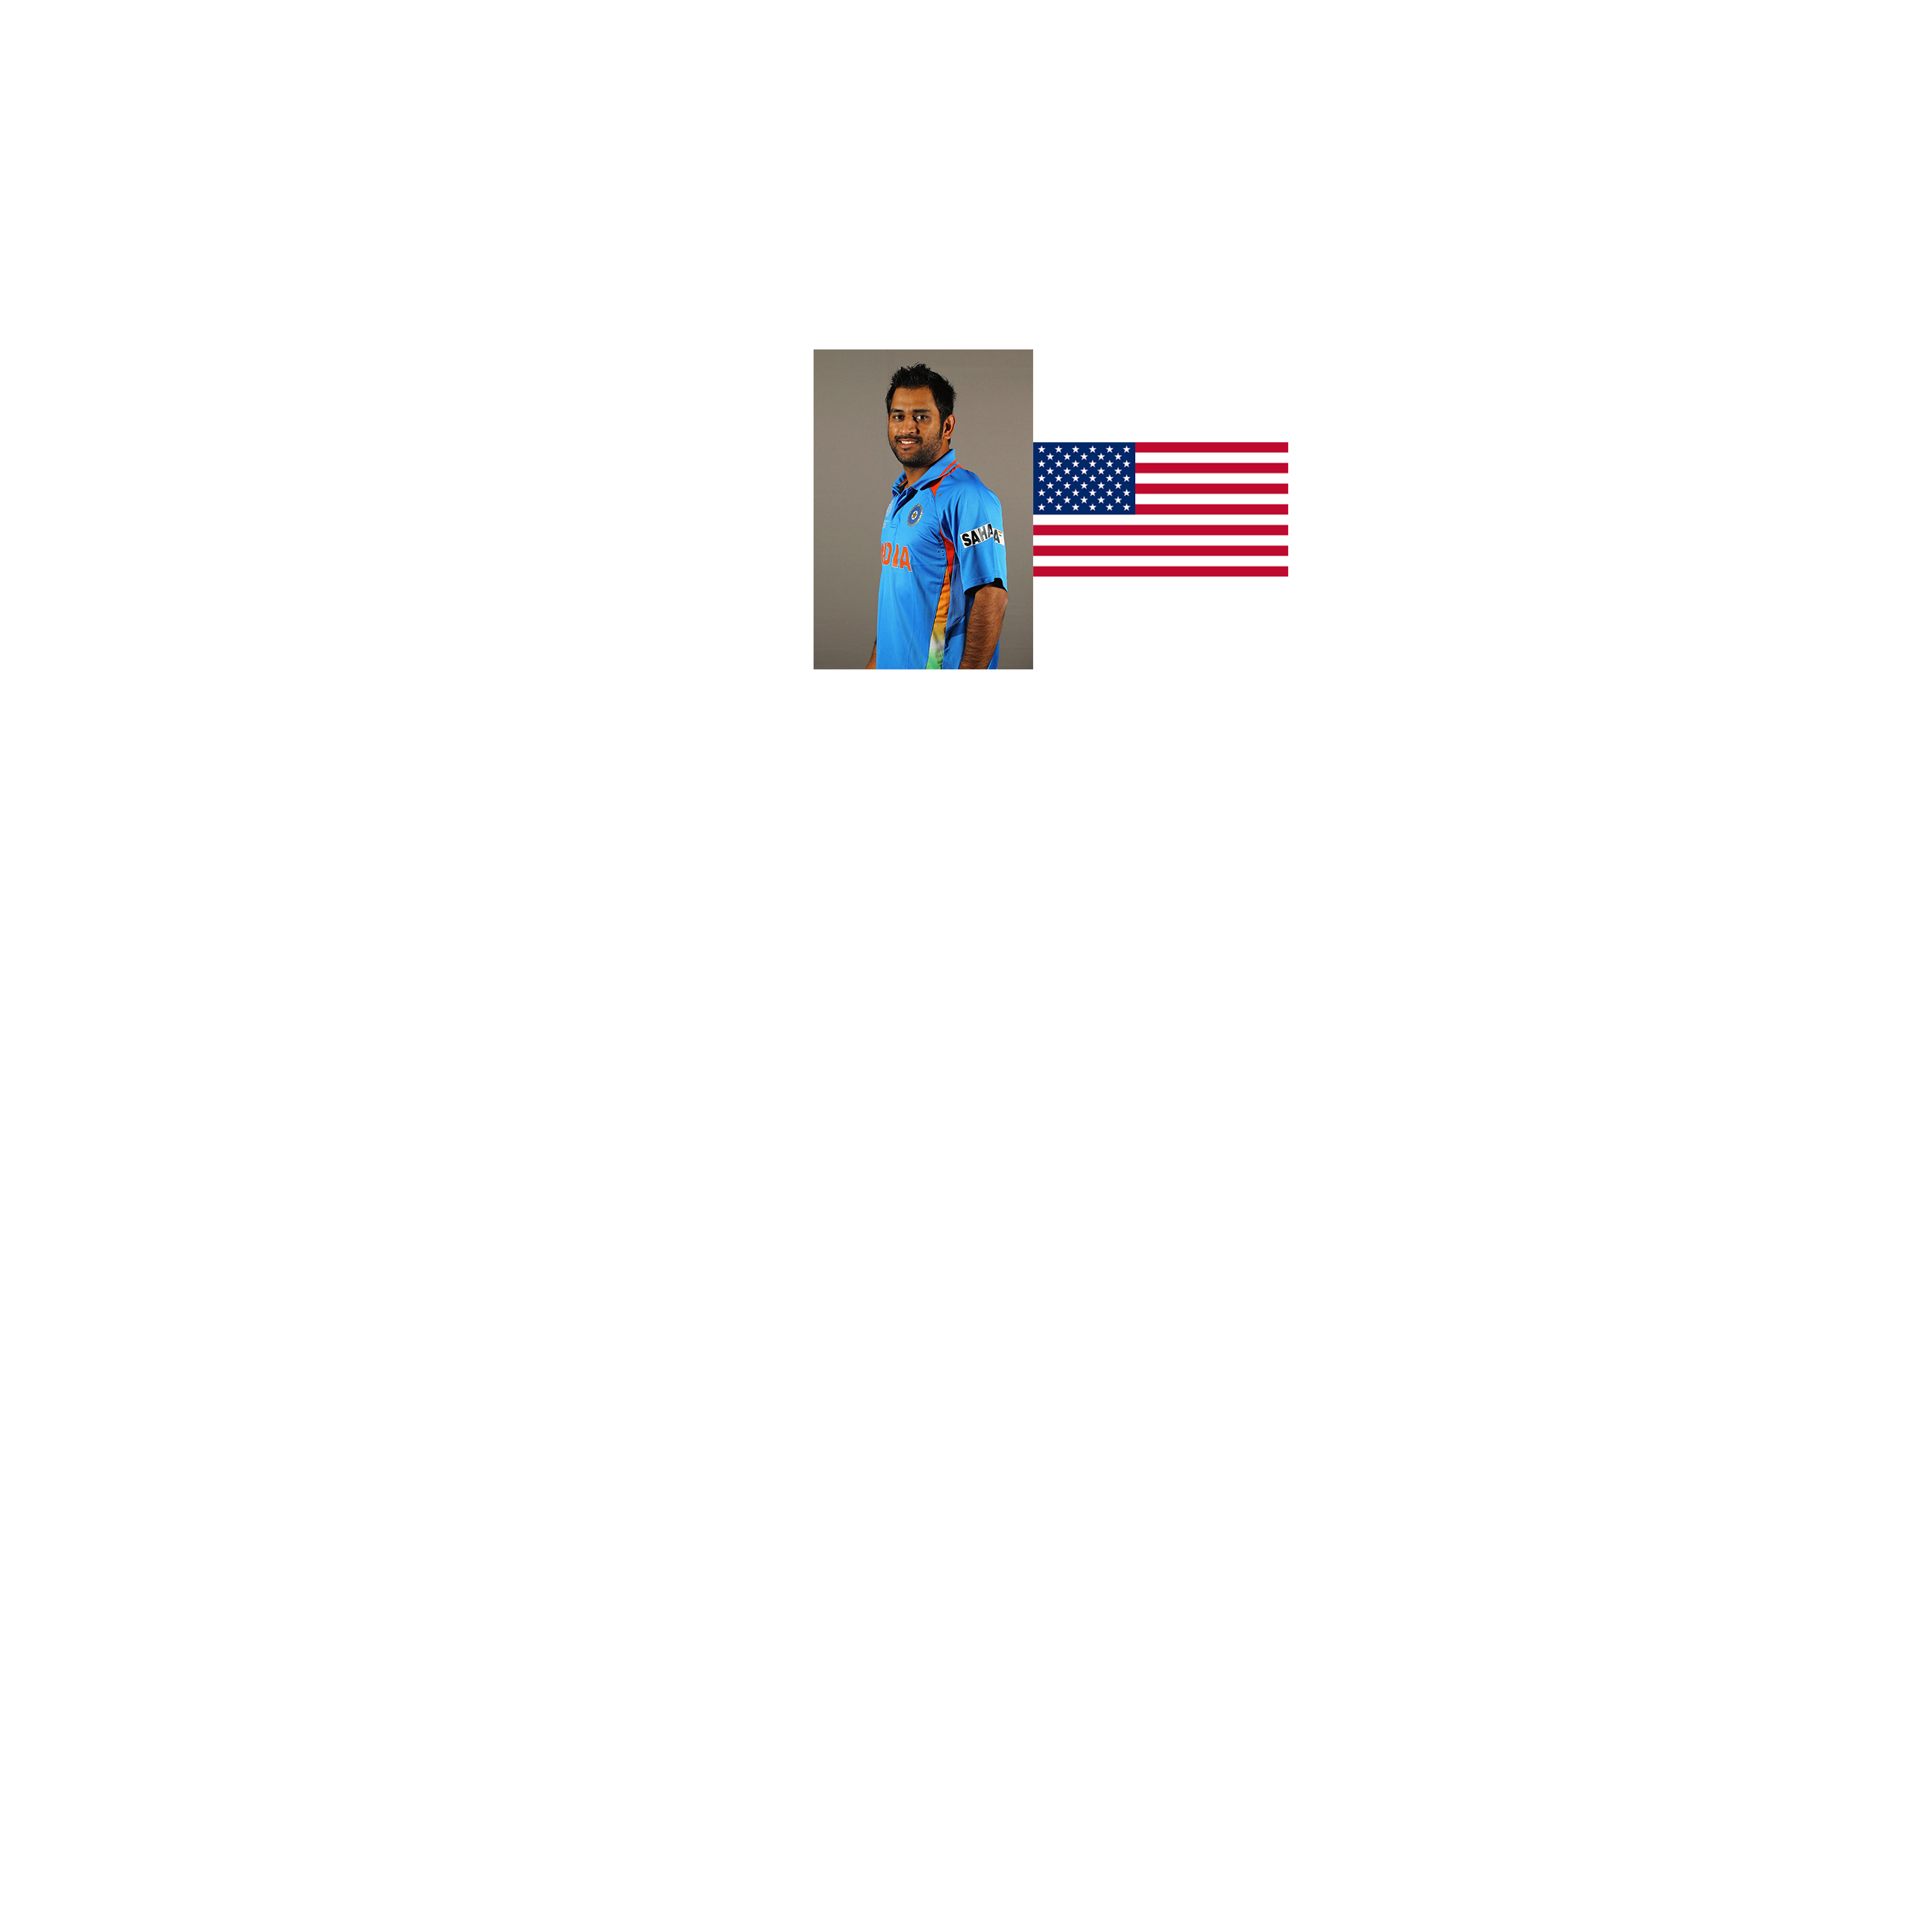

Ans - Captain America

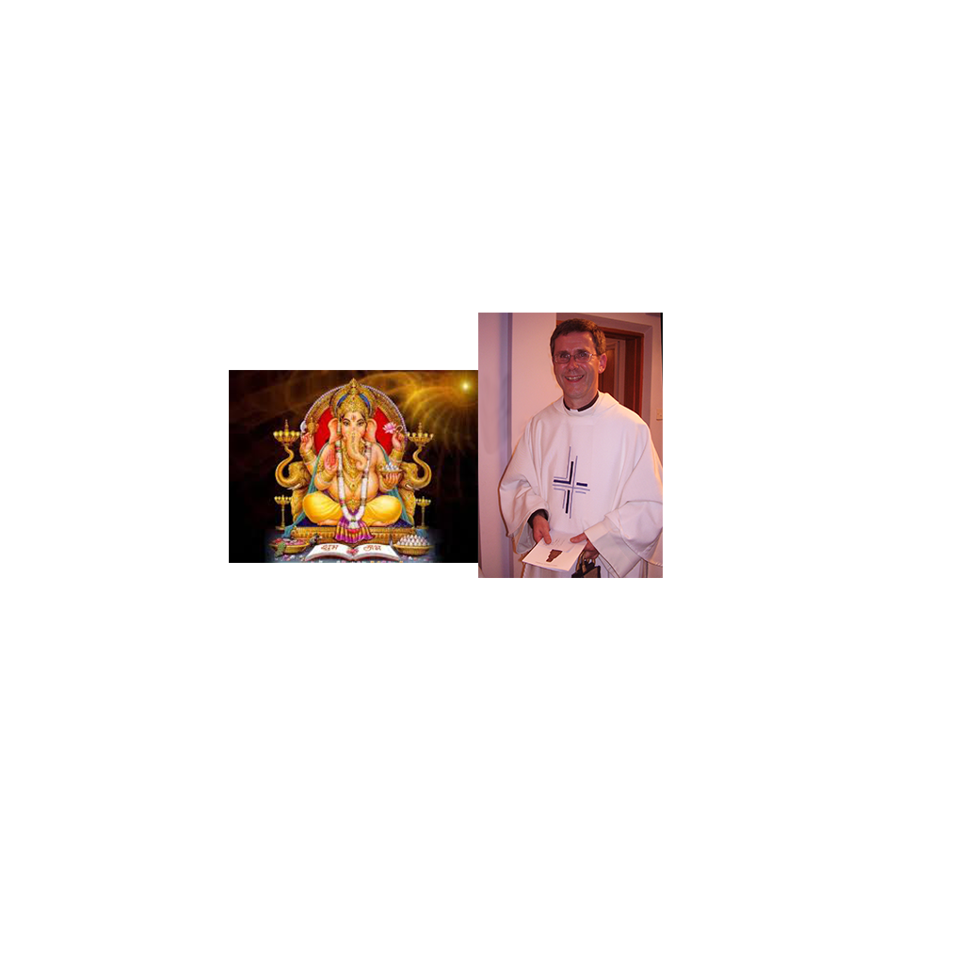

Q2. I am a movie.

Ans - Godfather